附件3：

广州市工业和信息化发展专项资金管理系统企业用户操作手册

广州市经济贸易信息中心
2018年9月

目 录
一、企业用户账号分类 3
二、系统登录 3
1、系统访问网址 3
2、密码重置 3
三、企业管理员账号系统操作指引 4
1、企业注册 4
2、企业管理员账号登录 7
4、企业联系人变更 8
5、企业申报人管理 9
6、企业信息管理 11
7、企业管理员审核项目 11
四、企业申报人账号系统操作指引 13
1、系统登录 13
2、项目申报 14
3、查看我的项目 18
4、回退项目补充材料 18

广州市工业和信息化专项资金管理系统（以下简称“系统”）为各申报企业提供了企业申报项目的功能，为使各申报企业相关人员方便使用该系统，特制定本手册。

一、企业用户账号分类
广州市工业和信息化专项资金管理系统面向企业分为二类用户账号：
一是企业管理员账号，主要是负责提交本企业的专项资金项目申请，同时管理本企业的申报人子账号。
二是企业申报人子账号，主要负责申报专项资金项目，包括对项目资料的录入、材料上传并提交企业管理员审核。

二、系统登录

1、系统访问网址
系统网址：http://shenbao.gzii.gov.cn 。
注：访问系统推荐Chrome35.0+ , 360浏览器极速模式等版本比较新的浏览器进行登录使用。

2、密码重置
一是忘记企业管理员密码，可在登录界面点击忘记密码，通过注册时绑定的企业联系人手机号码找回密码。
注：如企业联系人（又称“企业授权人”）的手机号码已更换，须先变更企业联系人，详见三（4）的企业联系人变更。
二是企业申报子帐号忘记密码，可联系企业管理员账号负责人员进行密码重置。

三、企业管理员账号系统操作指引

1、企业注册
首次使用系统的用户，请先注册企业管理员帐号。进入系统后点击登录按钮下方的“企业注册”按钮。
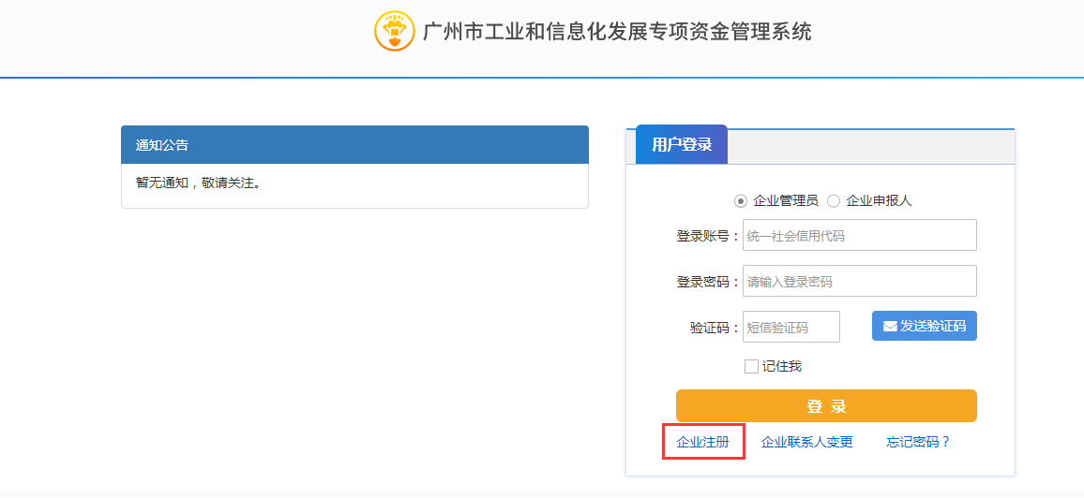
点击后打开如下页面，请先下载实名认证申请书，盖公章扫描后再进行注册。如已准备好，请勾选“我已准备好这些材料”。确认无误后点击下一步。
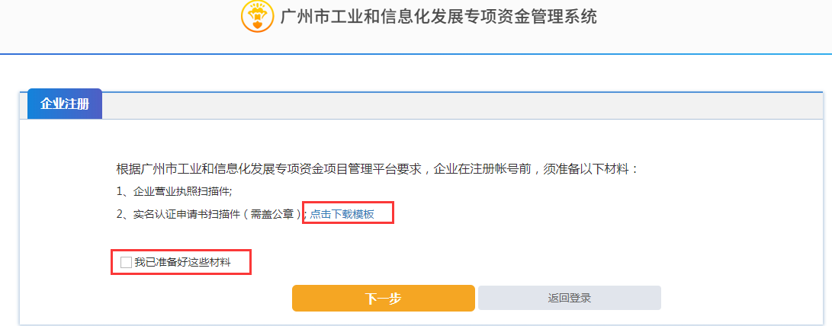
点击“下一步”按钮，打开如下界面，请填写企业工商注册或事业单位全名以及统一社会信用代码。填写完成后点击“下一步”按钮，继续注册。
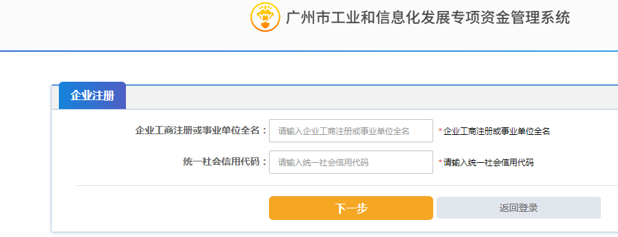
点击“下一步”按钮，打开如下界面，首先上传企业营业执照扫描件，然后根据营业执照中的内容填写内容。其中包括：单位类型、企业所属区。
接下来上传实名认证申请书扫描件（须加盖公章），并按照实名认证申请书的内容填写授权人信息以及委托期限。
确认无误后点击“注册”按钮，完成企业注册。
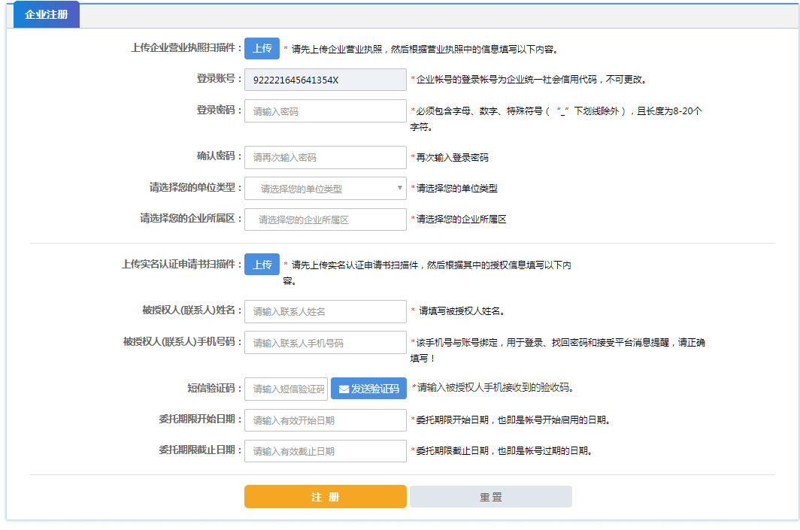
注：企业授权人手机与账号绑定，用于登录、找回密码和接受系统短信提醒，请正确填写！
注册完成后打开如下界面，之后可以点击
“进入首页”：进入系统首页。
“完善企业信息”：完善企业基本信息（有助于申报）
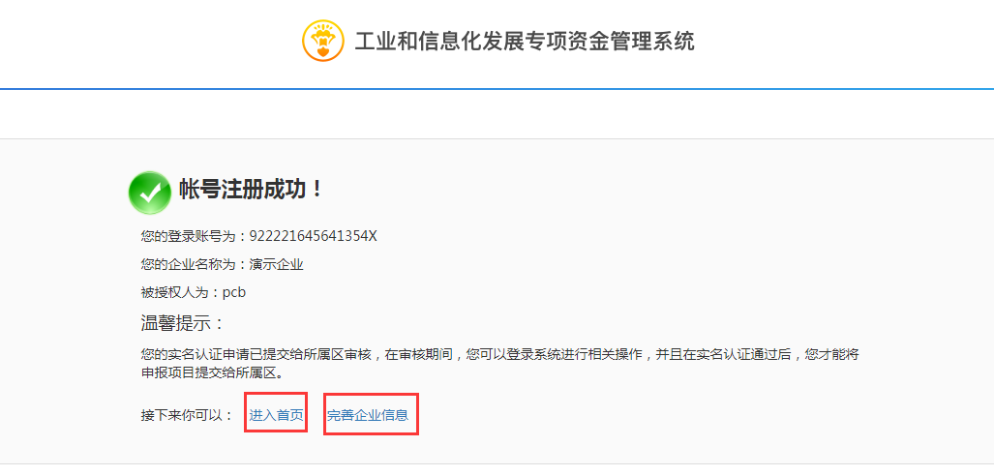

2、企业管理员账号登录
输入企业管理员帐号（即企业统一社会信用代码）、密码和短信验证码（由企业授权人手机接收）进行登录。
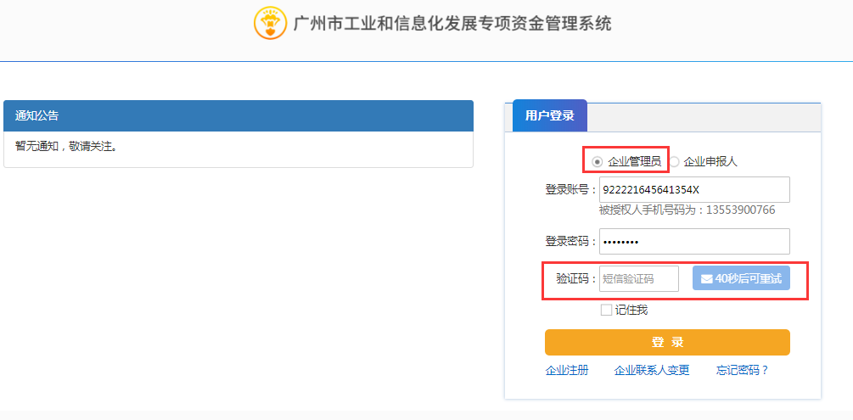

3、忘记密码
在登录框的左下角，点击“忘记密码？”，进入找回密码页面。
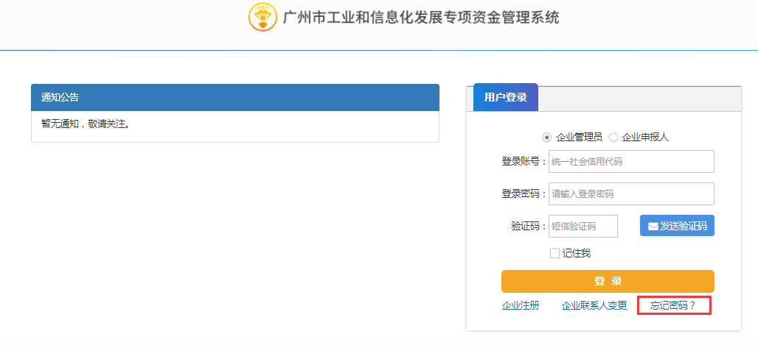
打开如下页面，填写账号（即统一社会信用代码），通过企业授权人手机接收短信验证码，输入短信验证码和新密码后点击“提交”即可。
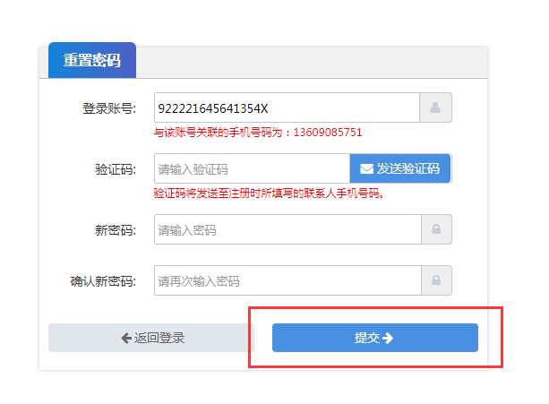

4、企业联系人变更
如企业联系人（即企业授权人）需变更，在登录框的下方，点击“企业联系人变更”，进入企业联系人变更页面。
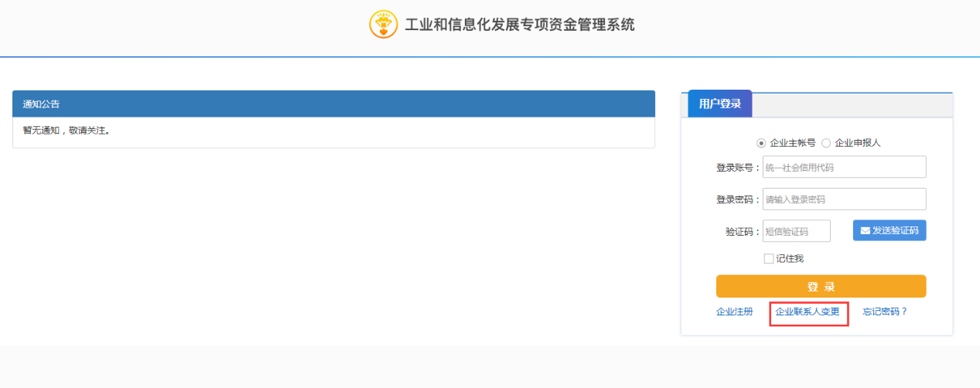
打开如下页面，填写企业名称、统一社会信用代码、联系人手机、新授权人相关信息以及授权期，并下载企业联系人变更模板盖章后扫描上传，确认无误后点击提交即可。
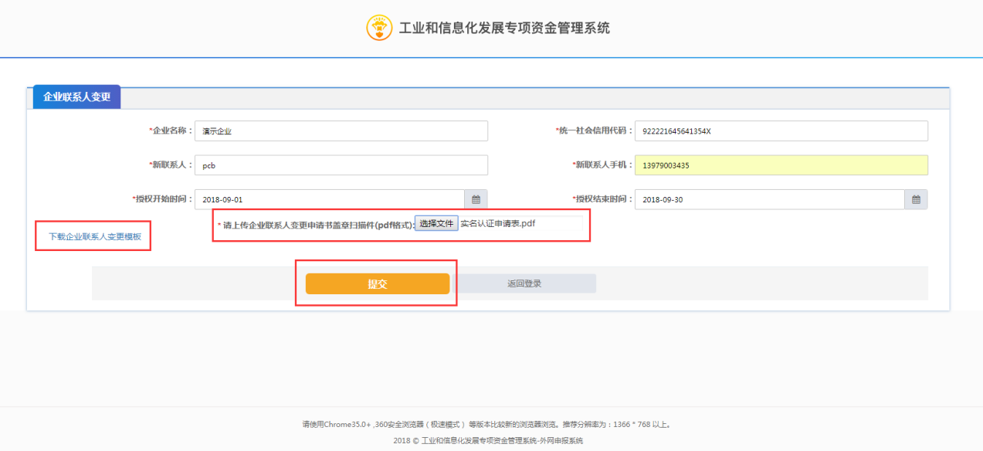
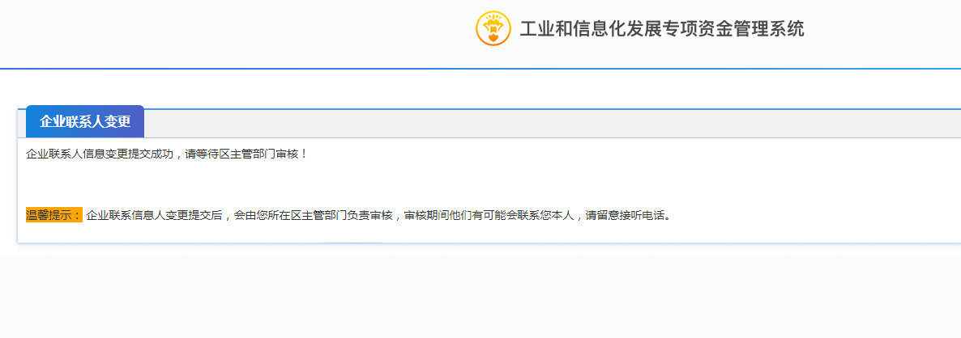

5、企业申报人管理
登录成功后进入系统首页，点击“申报人管理”，可以查看到当前企业所有的申报人，点击后打开如下页面，如需创建申报人请点击“创建申报人”
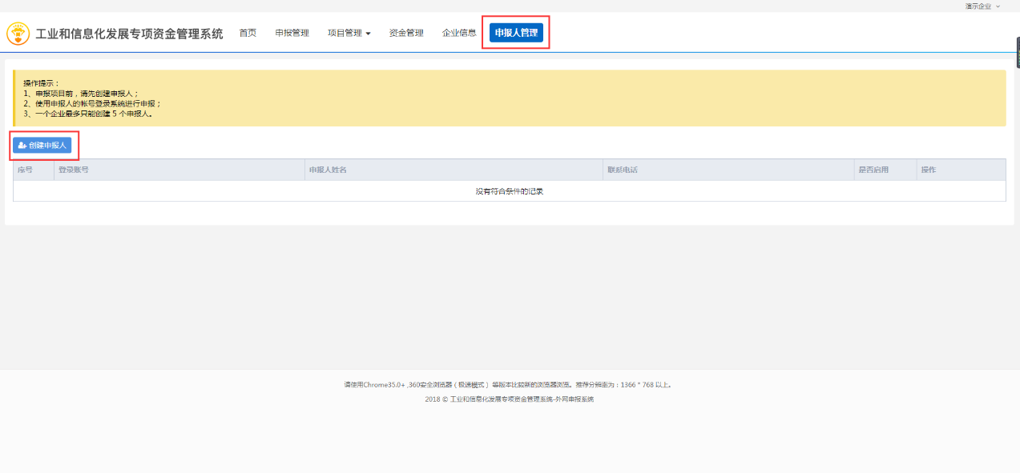
点击“创建申报人”后可以打开如下界面，填写相关账号信息，包括登录账号、用户姓名、登录密码、手机号码等，填写完成确认无误后点击保存。
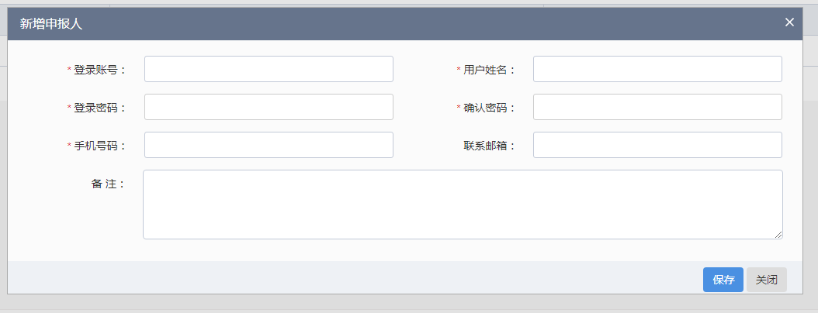

如申报人忘记密码，可以为申报人重置密码，重置密码后新密码默认为123456。
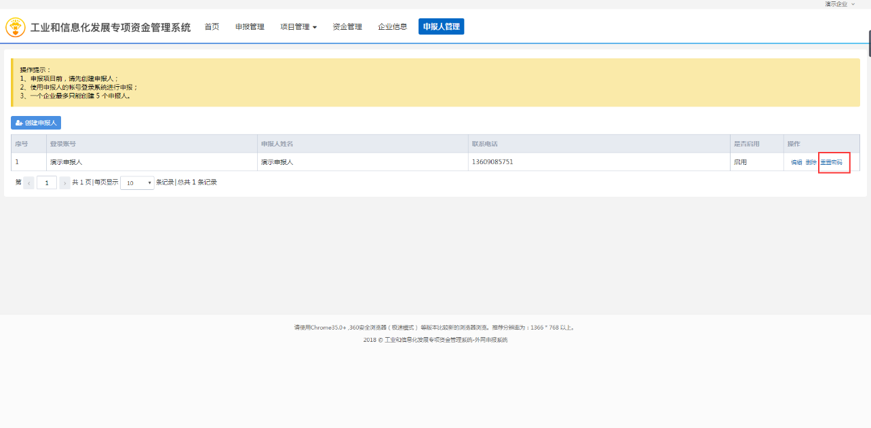

6、企业信息管理
登录成功后进入系统首页，点击“企业信息”，可以查看到当前企业信息，如有修改，可自行编辑后保存。
注：该企业信息会自动代入申报表，可节省申报人填写工作量
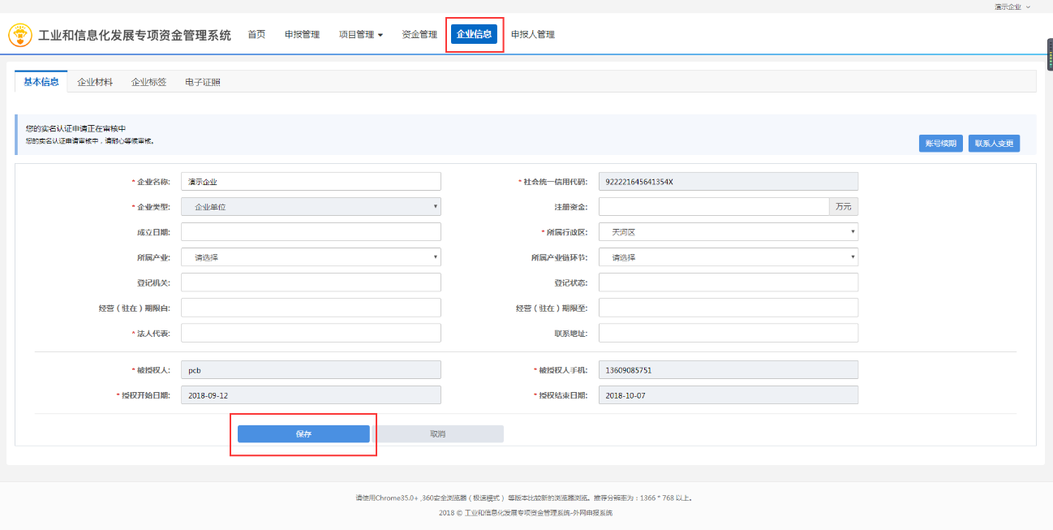

7、企业管理员审核项目
管理员账号登录系统后点击“申报管理”打开如下界面，找到对应项目点击“审核”
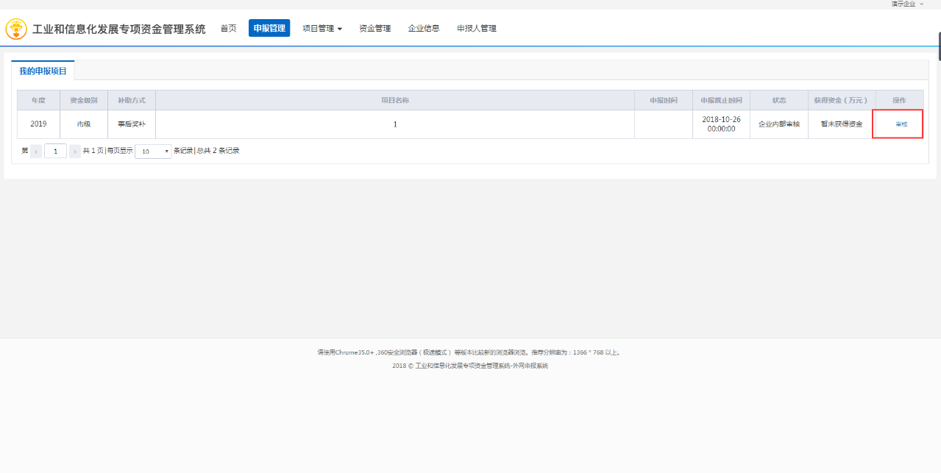
点击“审核”后打开如下页面，如无问题点击“发送”至区主管部门进行审核，如有问题点击“回退”退回给申报人进行修改，并且填写相应意见。
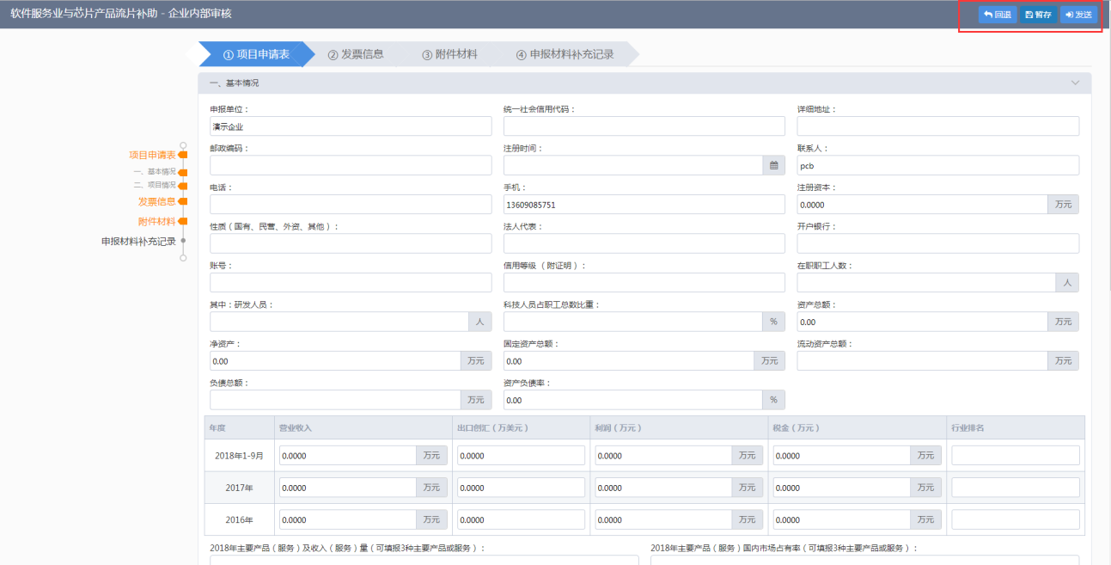

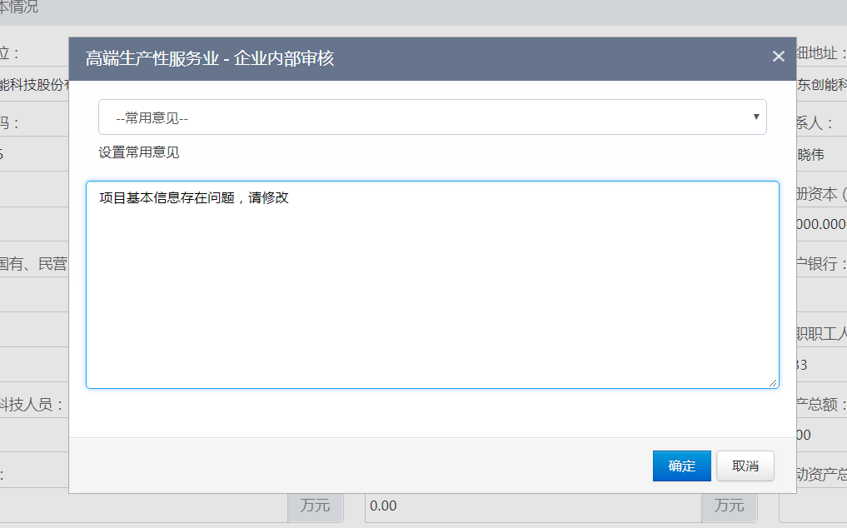

四、企业申报人账号系统操作指引

1、系统登录
使用浏览器访问系统地址，选择账号类型为“企业申报人”，输入企业管理员分配的账号、密码点击登录。
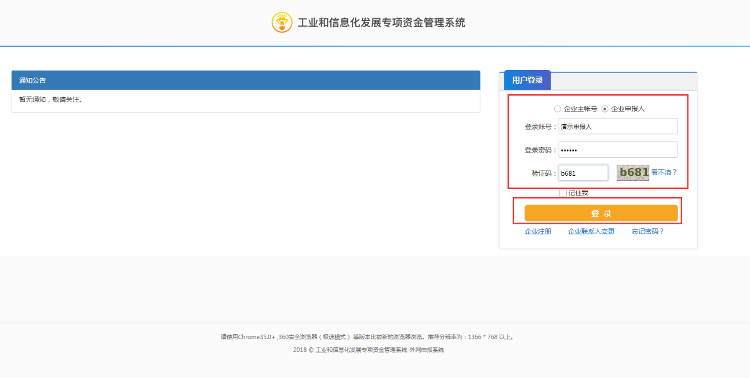

2、项目申报
进入首页后可以点击“申报管理”或者“我要申报”进入申报页面
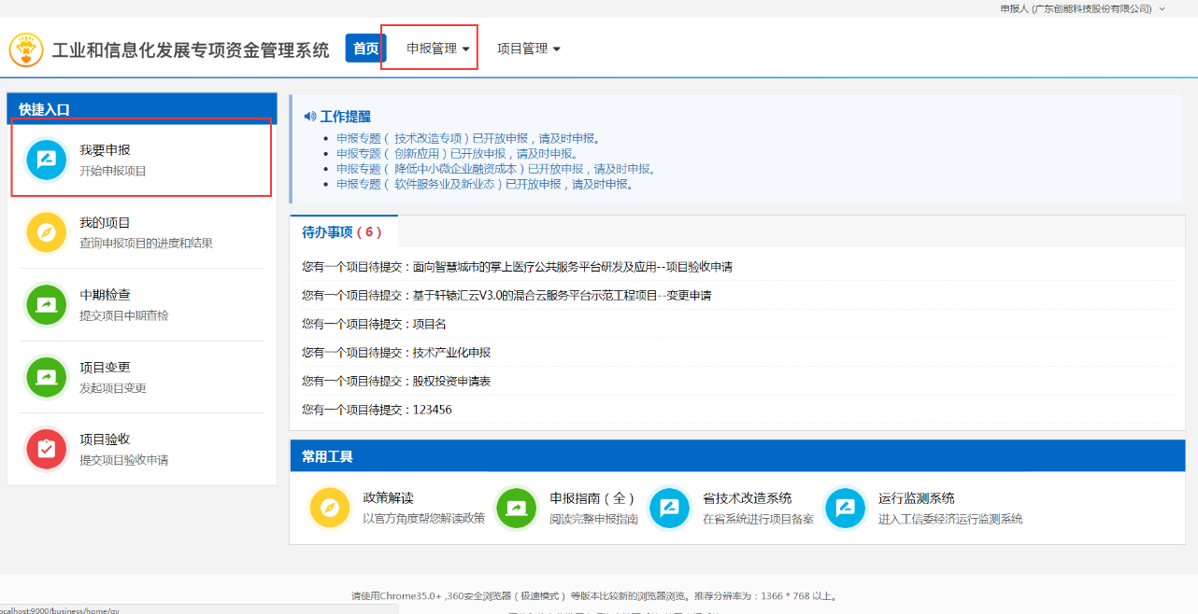
选择对应的专题方向可以下载申报指南文件，如需申报，点击“申报”
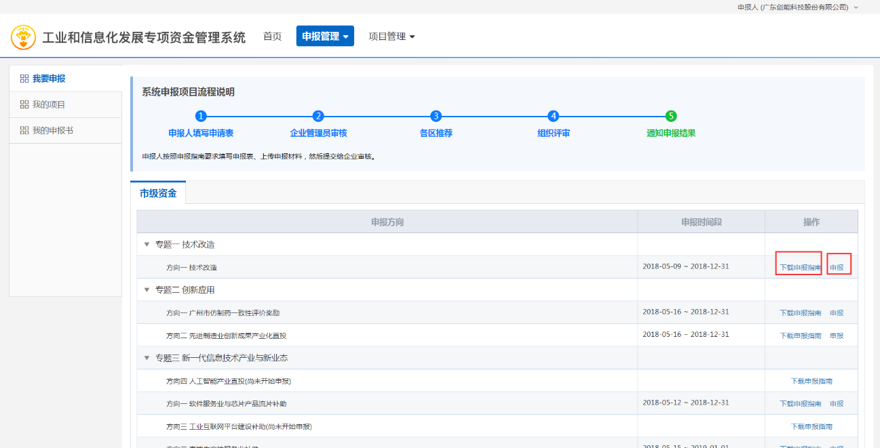
点击申报后打开对应的电子申请表，按照顺序填写。
注：附件材料只能为pdf，20MB，如附件大小超过20MB，可以拆分为多个文件或者使用压缩工具进行压缩，如附件为图片可以转为pdf上传。
暂存：可以填写一部分后点击暂时保存信息，下次登录后可继续填写
发送：如填写完成，点击发送，发送至企业管理员账号进行审核。
预览：可以下载不带附件的申报书，即填写的电子表单。
生成申报书：可以将当前电子表单及所有已上传附件拼接成申报书模板。
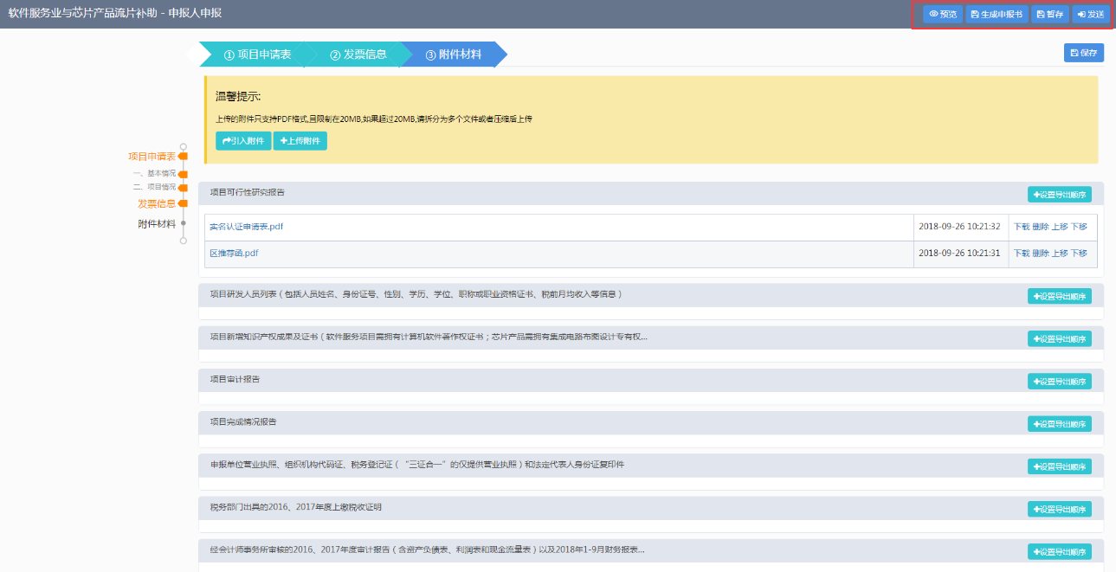
点击“引入附件”按钮，可以从企业信息的附件材料内将文件上传至项目。

点击“上传附件”按钮可以从本地计算机选择文件上传至项目
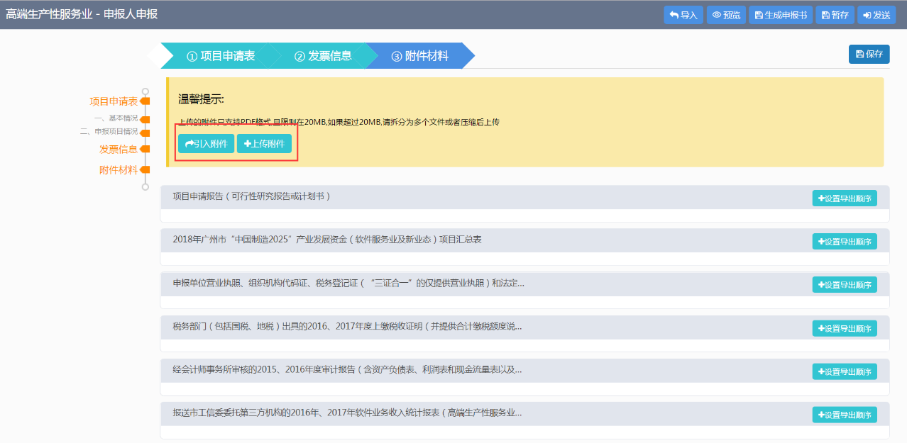
点击“选择文件”按钮，选择本地文件进行上传
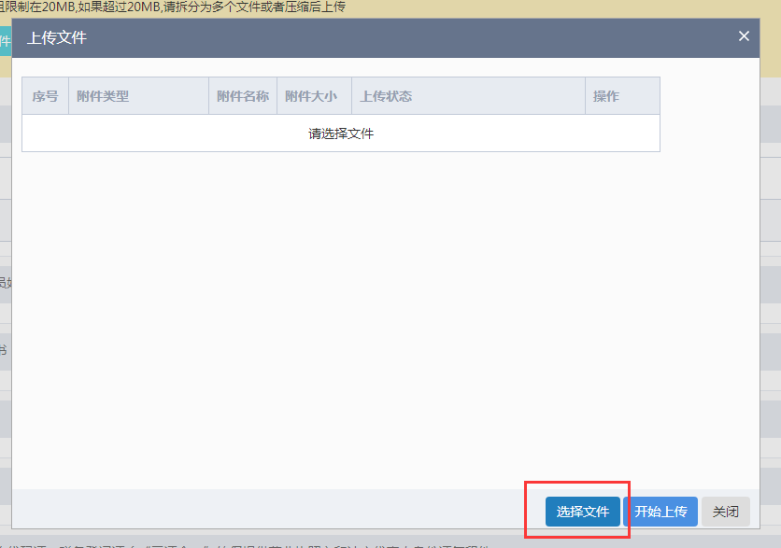
选择文件后，再选择文件对应的附件类型
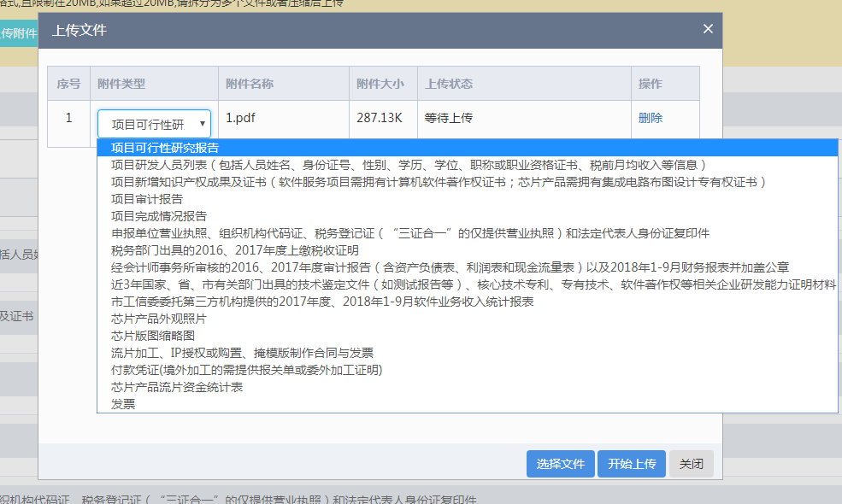
确认无误后点击“开始上传”按钮即可
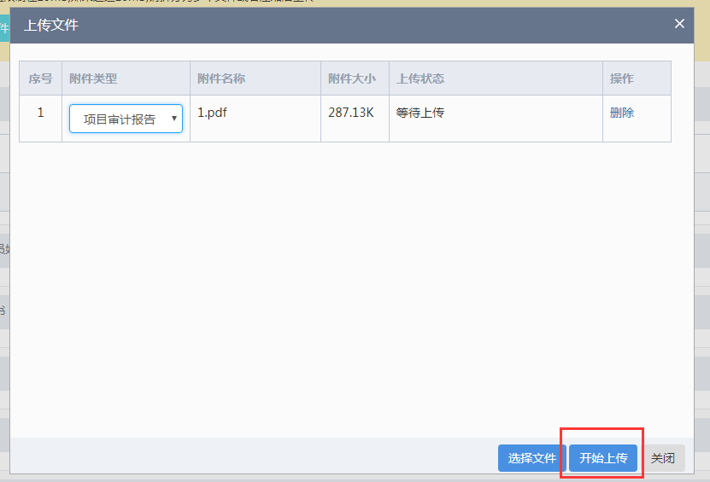

3、查看我的项目
进入系统后，点击“申报管理”→“我的项目”打开如下界面，即可查看到申报人当前申报的所有项目，如项目状态是“受理退回”或“草稿”，可以点击“继续申报”编辑项目。
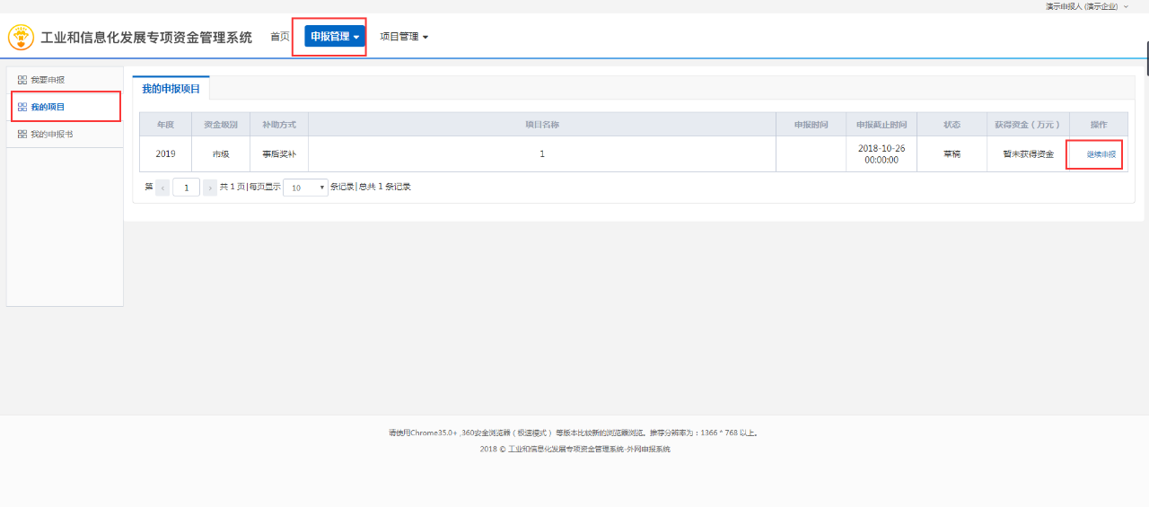

4、回退项目补充材料
进入系统后，点击“申报管理”→“我的项目”打开如下界面，可看到“受理退回”的项目，点击“继续申报”。
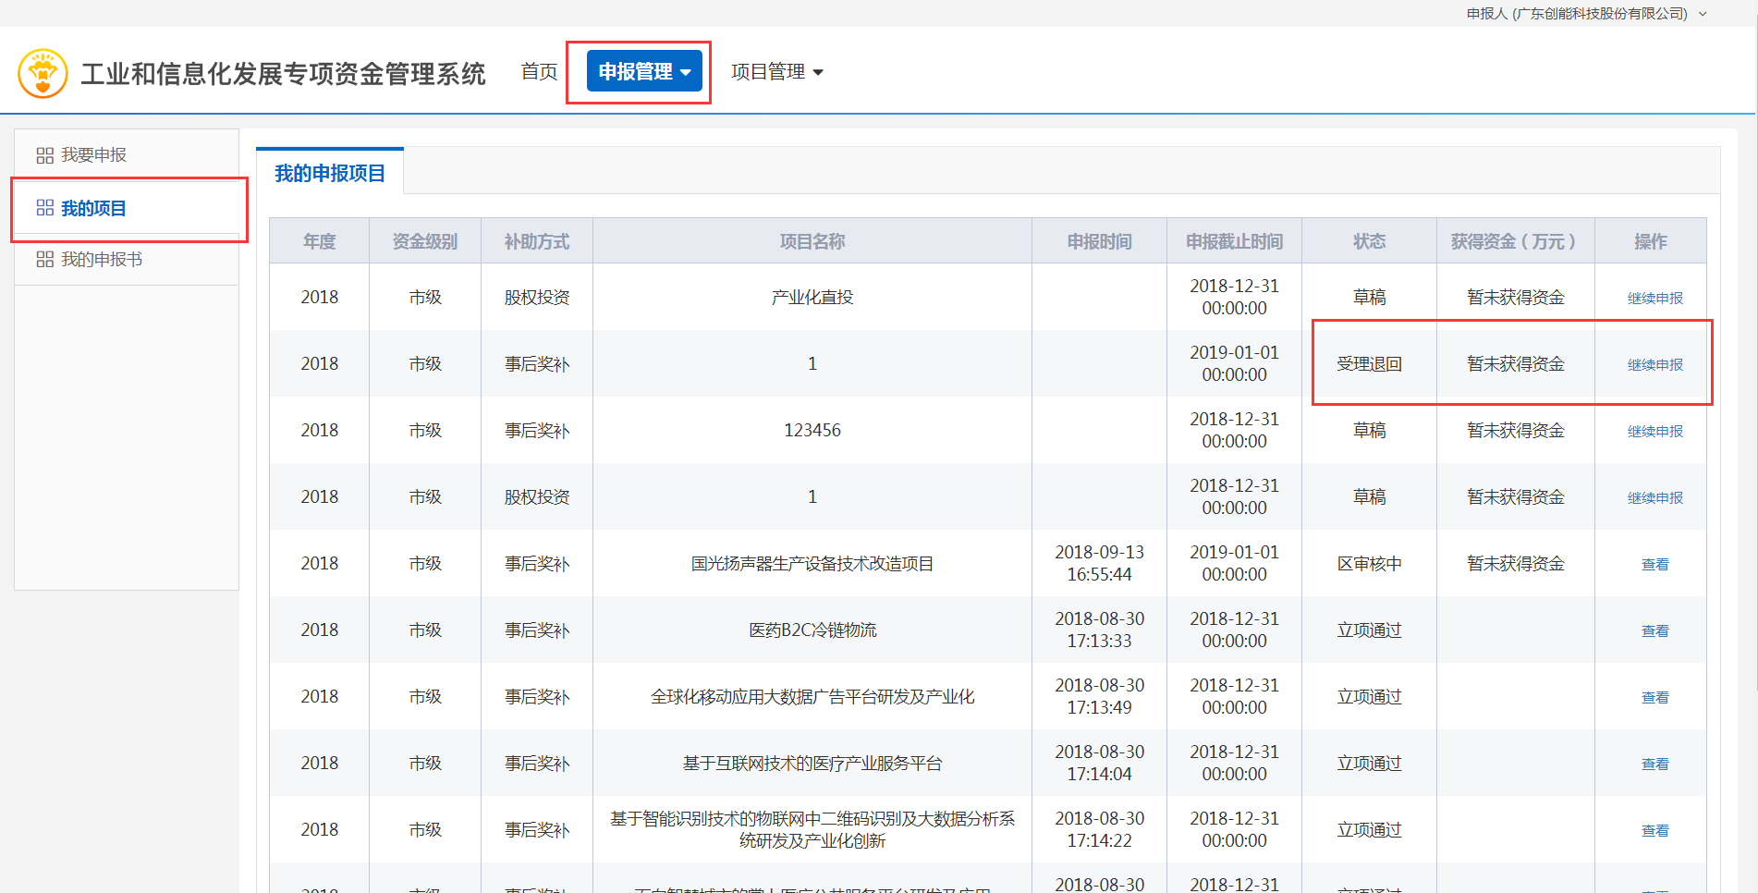
点击“继续申报”，打开页面，页面上方显示回退的意见，如意见是需补充材料，可通过点击“附件材料”→“引入附件”或“上传附件”来上传所需材料。然后点击“发送”提交至企业管理员账号审核。
